Неделя доброты
Группа «Ласточка»

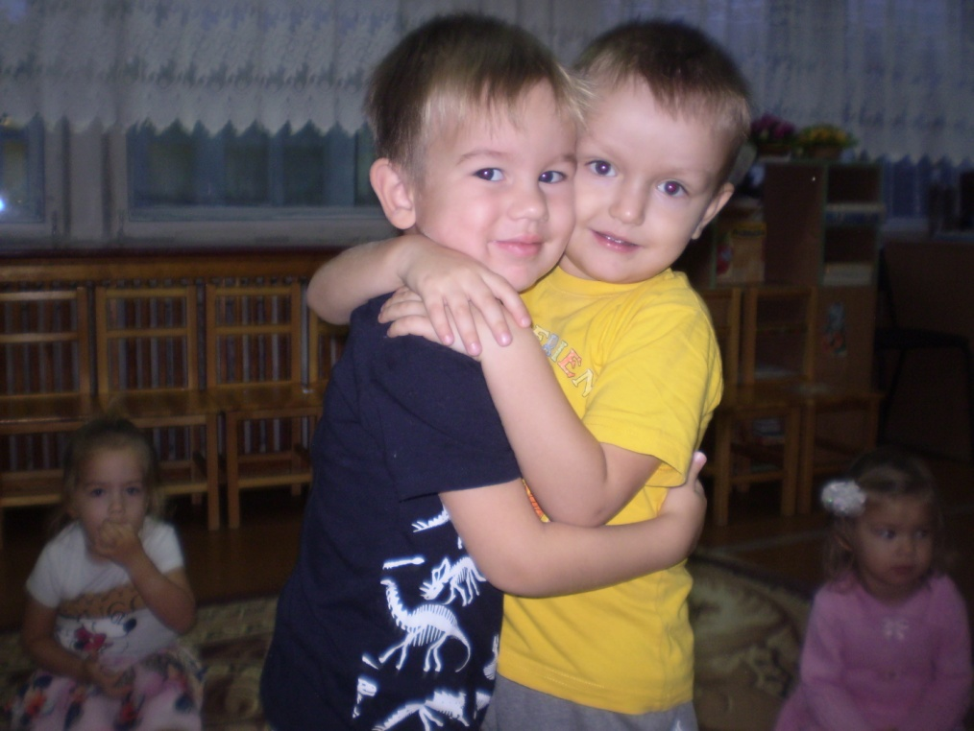

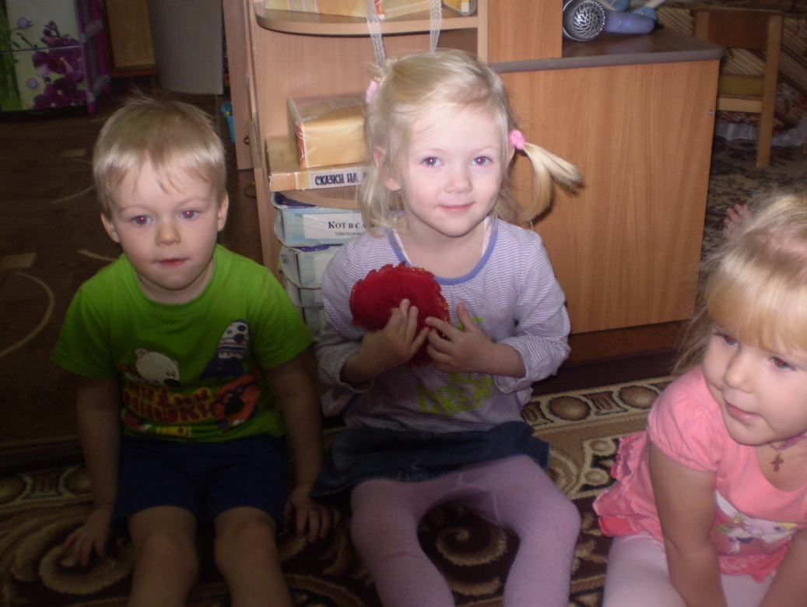

Раз, два, три, четыре, пять,
Очень любим мы играть….
В «обнимашки» поиграем,
Добра друг другу пожелаем….

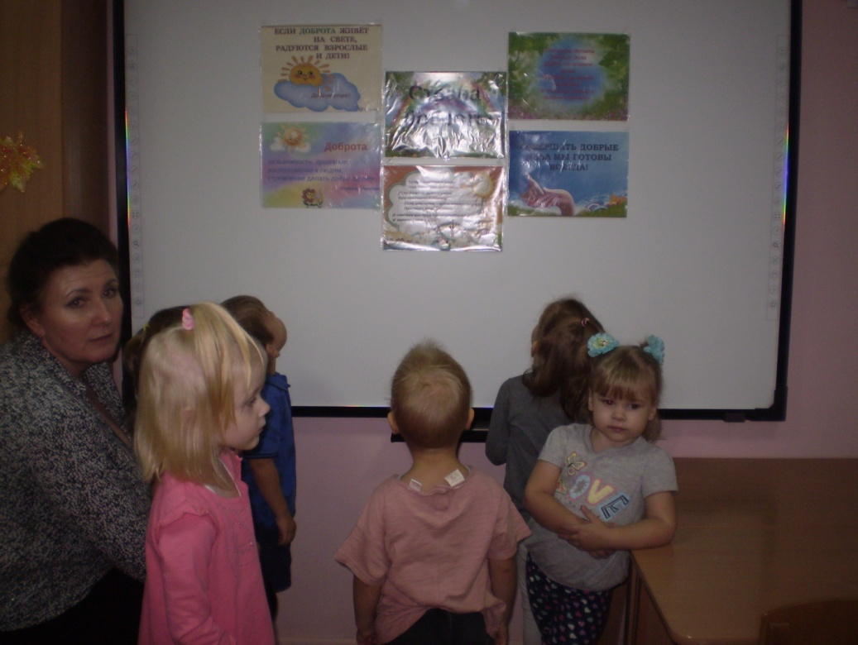

Детям объяснить пора,
Что такое доброта….

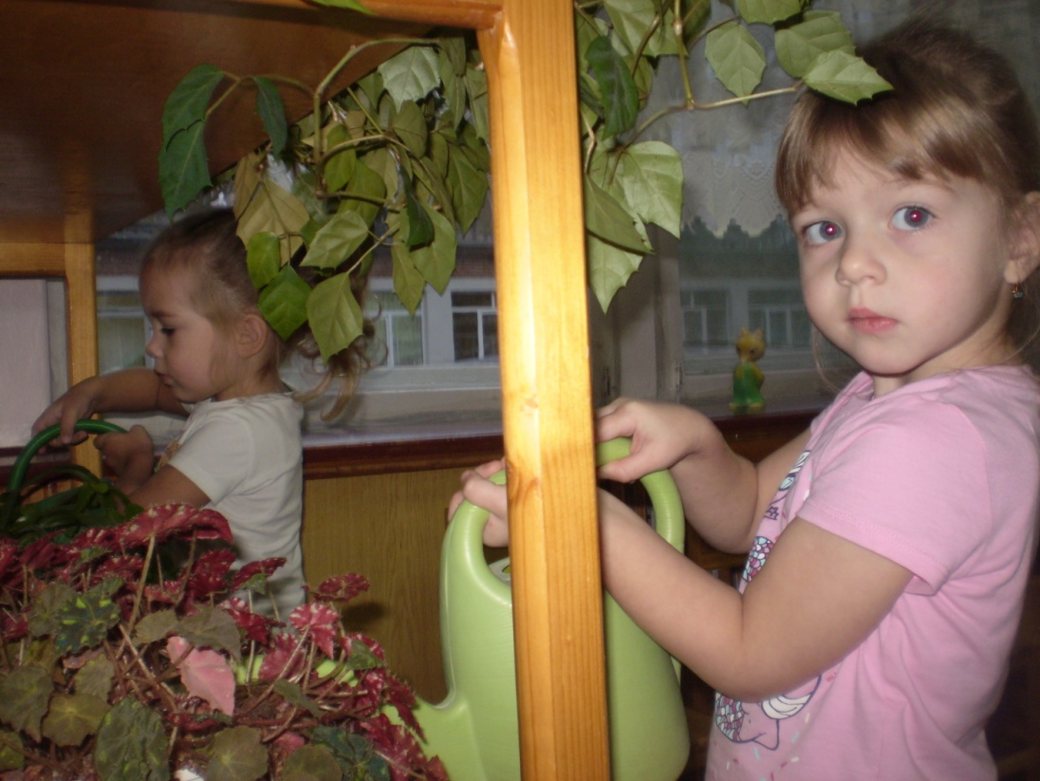

Вот мы цветочки поливаем,

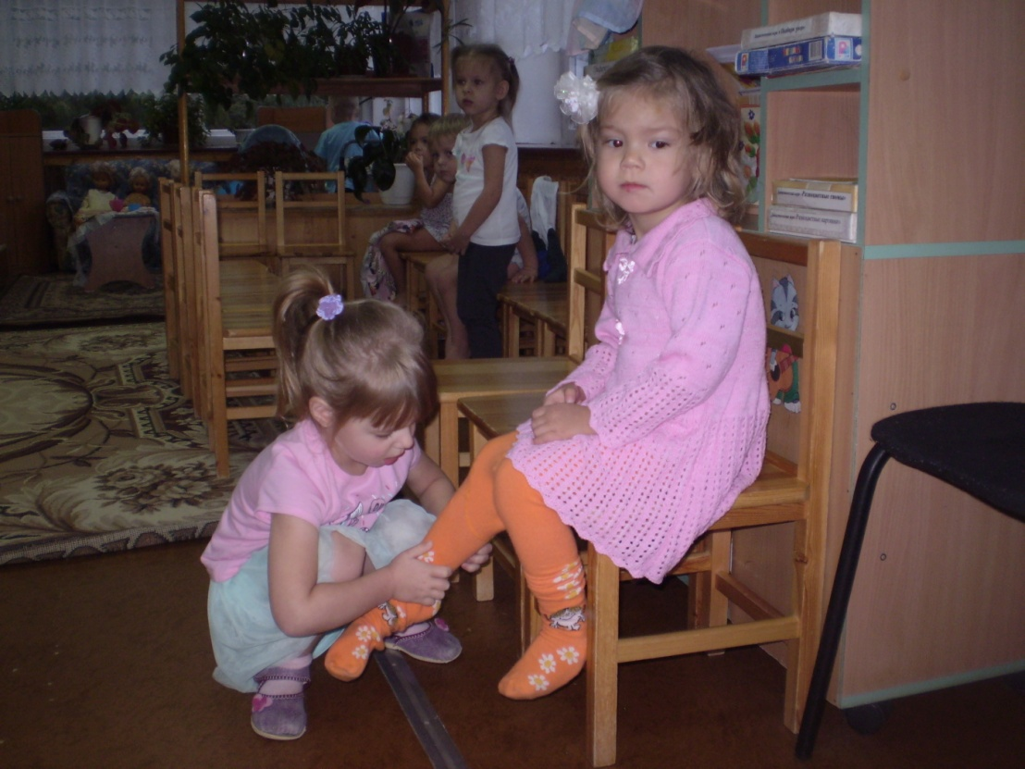

Вот, друг другу помогаем….

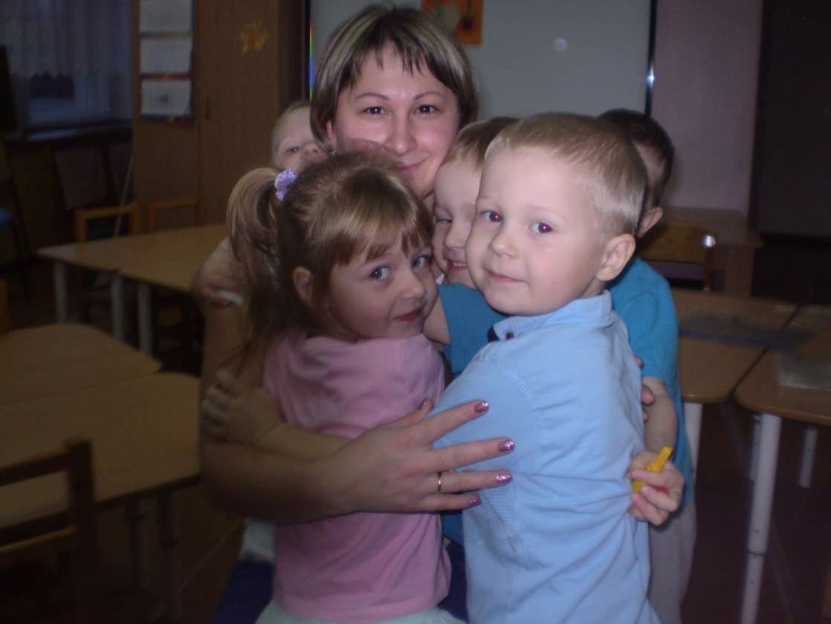

Очень любим няню мы,

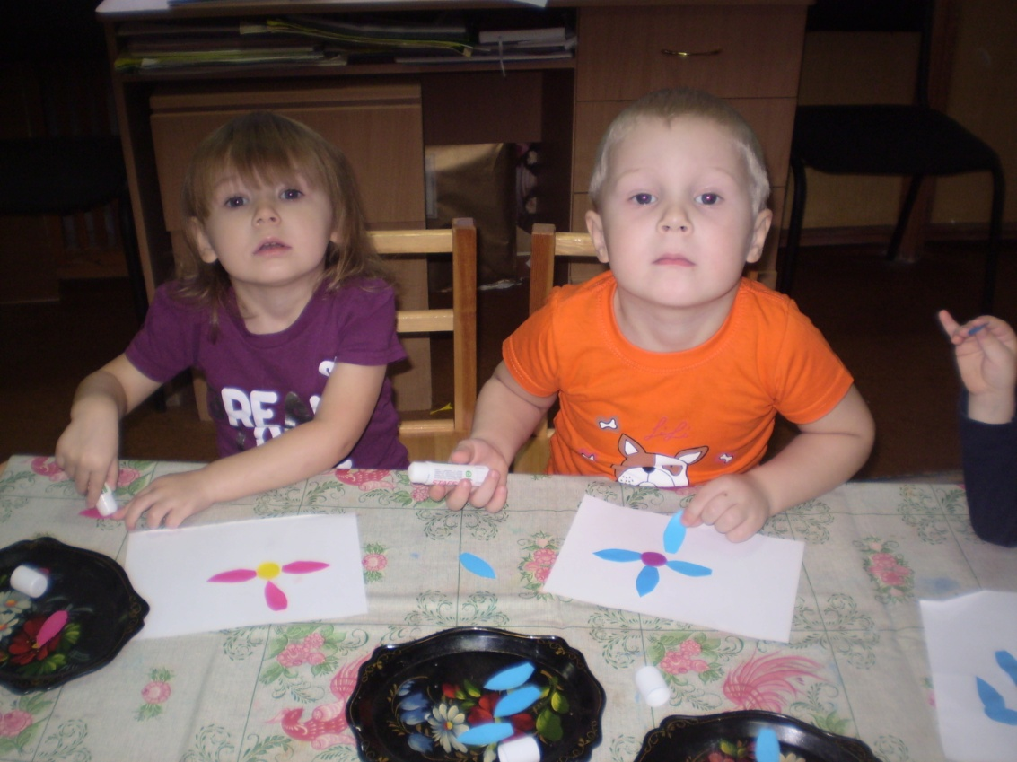

Маме сделаем цветы.

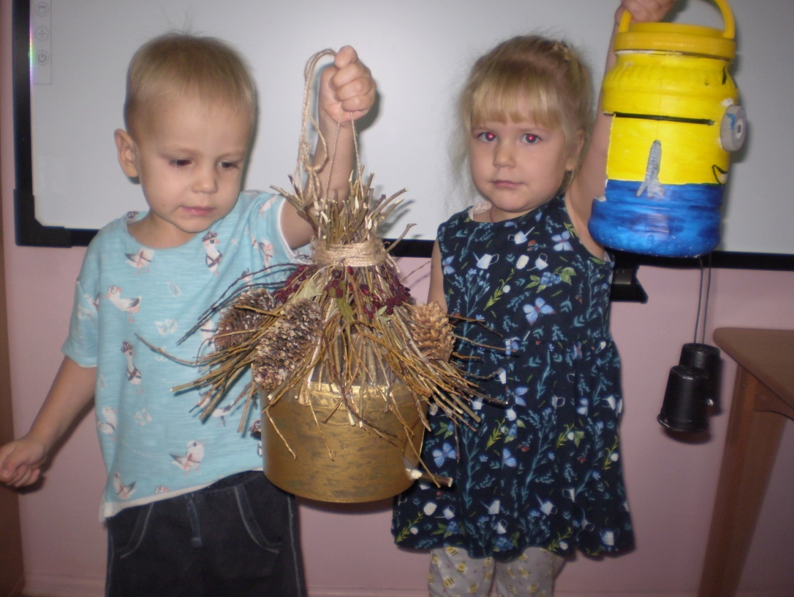

Смастерим кормушки птичкам,

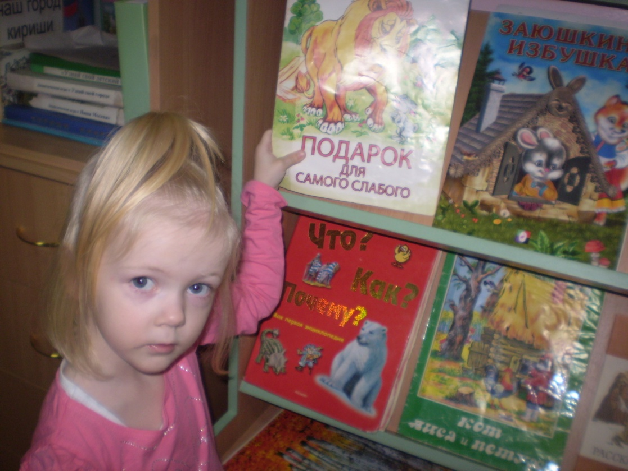

Почитаем вместе книжки.

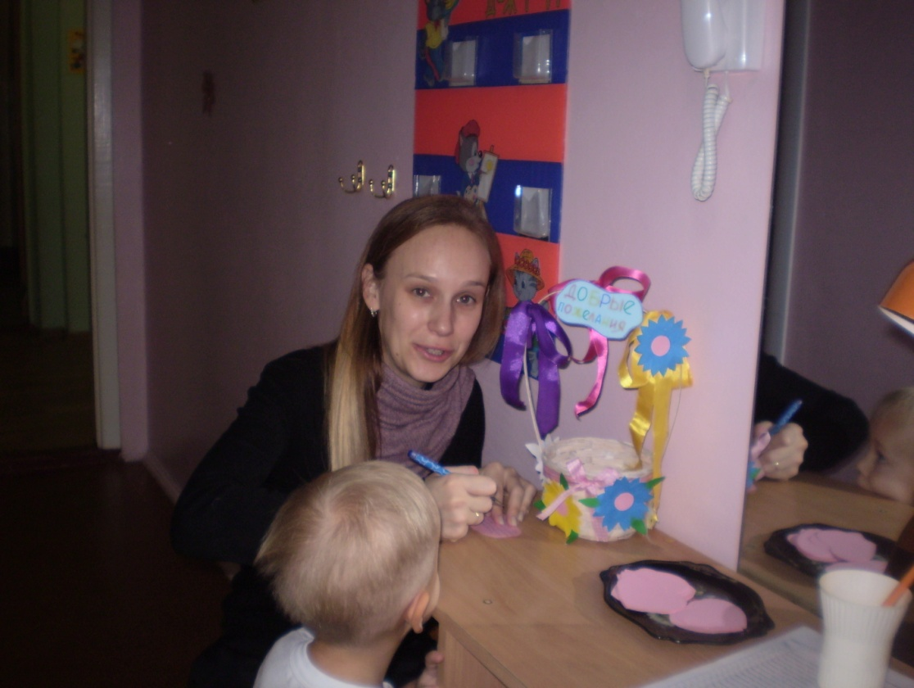

Мамы в гости к нам пришли, пожелания добрые принесли.

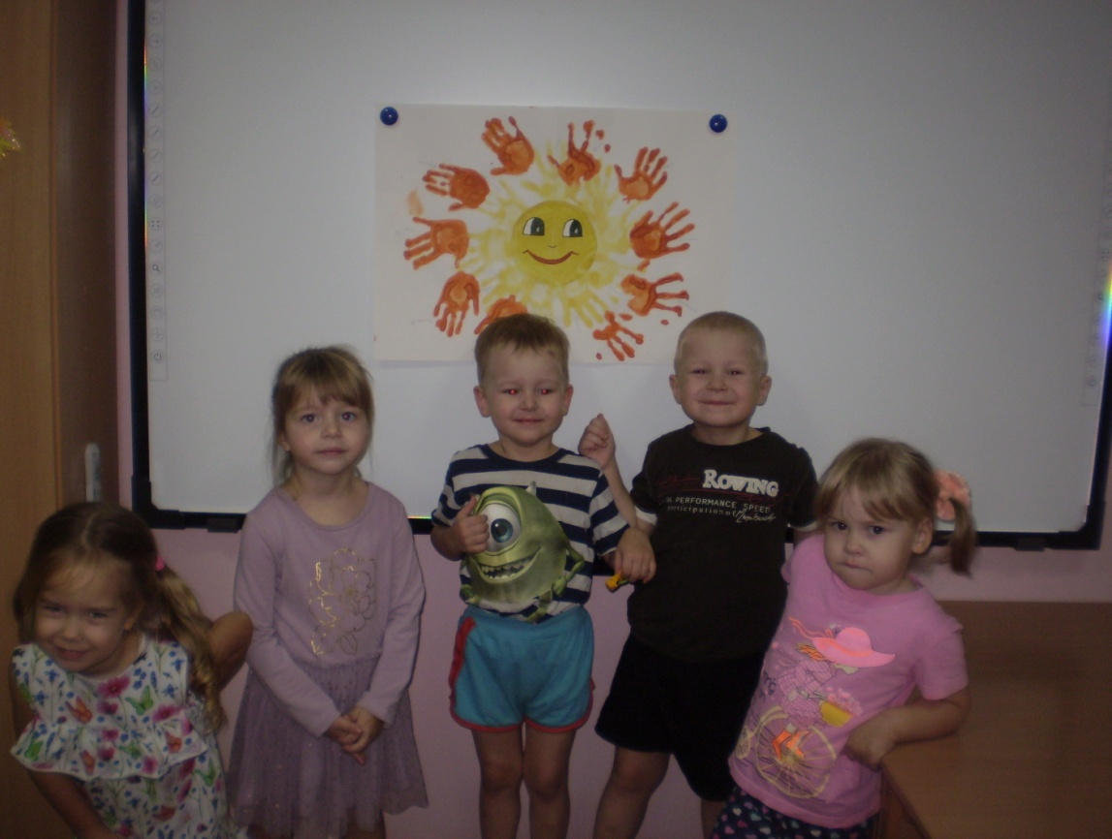

Так что ж такое ДОБРОТА?
КОГДА ВСЕ ДРУЖАТ, ТЫ И Я!

